Rural Opportunities for Organitation in Agroturistical Systems

07-ITA01-GR04-00186-1

Istituzioni Partecipanti:

Romania
Camera di Commercio, Industria ed Artigianato di Bistrita-Nasaud - Bistrita – Romania (Coordinatore)
SPAGNA
LAWTON SCHOOL S.L - Gijon – Spain

IRLANDA DEL NORD
CASTLEREAGH ENTERPRISES - Dundonald - United Kingdom
OLANDA
CELTAS BV - Apeldoorn - Olanda

ITALIA
Federazione Italiana Strutture Ricettive
Roccalumera - Italy

Rural Opportunities for Organitation in Agroturistical Systems
07-ITA01-GR04-00186-1
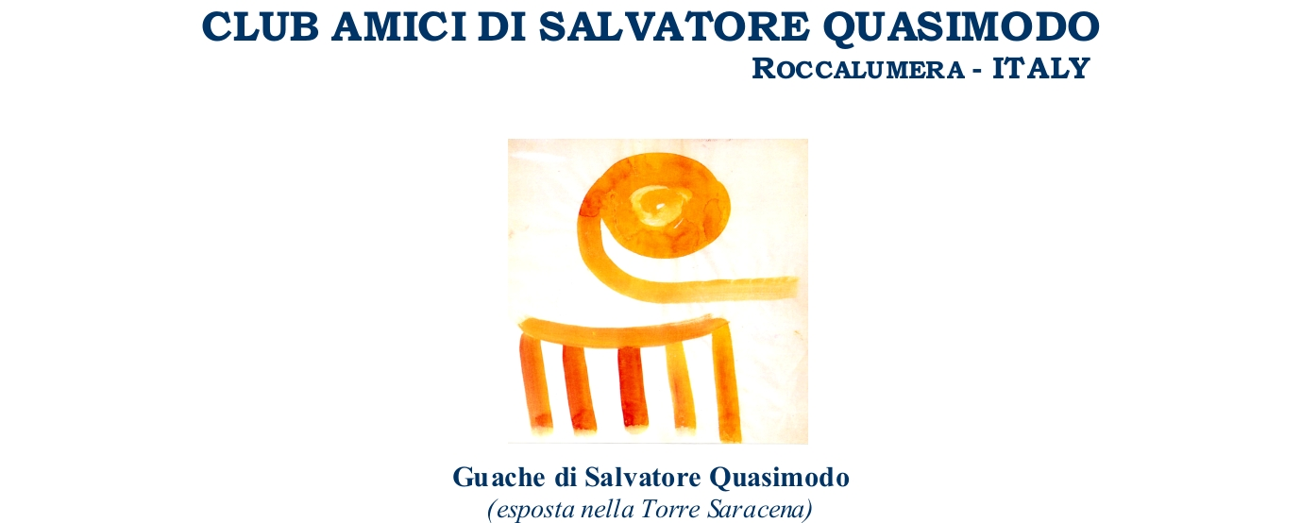

Consorzio “La Terra Impareggiabile”
Agenzia Sviluppo Jonico Peloritani

Segreteria organizzativa: Tel. 0942. 573693 Fax 0942. 745300
www.impegnocivile.it – www.parcoquasimodo.it




Programma Socrates - Grundtvig

Progetto ROOTS
Rural Opportunities for Organitation
in Agroturistical Systems
International Conference
Conferenza Internazionale

“Rural and Agritourism an instrument
for intercultural dialogue development”

“Turismo Rurale ed Agriturismo come strumento
per lo sviluppo del dialogo interculturale”

Giovedi 18 Giugno 2009
Ore 17,00

Centro Congressi “Antica Filanda”
Roccalumera (Messina – Italia)

Programma
Ore 17,00
Saluti dalle Autorità Locali
Mauro Sparacino
Assessore al Turismo Comune di Roccalumera

Introduzione
Avv. Sergio Mastroeni
Presidente della Federazione
Italiana Strutture Ricettive

Relazione del coordinatore transnazionale del progetto
Dott.ssa Maria Elena Barbos
Camera di Commercio, Industria ed Artigianato di Bistrita-Nasaud – Bistrita - Coordinatore (ROMANIA)

Dott.ssa Lawton Maureen
LAWTON SCHOOL S.L - Gijon – Spain (SPAGNA)

Dott. Sean Keenan
CASTLEREAGH ENTERPRISES - Dundonald - United Kingdom (IRLANDA DEL NORD)

Dott. Henk Kiezebrink
CELTAS BY - Apeldoorn – NETHERLANDS (OLANDA)

Dott. Andrea Ceccio
Presidente Agenzia Sviluppo Jonico Peloritani

Dibattito con l’intervento di Operatori Turistici Locali con rappresentanti delle comunità dei lavoratori stranieri

Conclusioni
Project Manager per l’Italia
Avv. Carlo Mastroeni

Rural Opportunities for Organitation
in Agroturistical Systems
07-ITA01-GR04-00186-1

